Небольшое поздравление с Рождеством из Сирии
сирия
28/12/2016
Накануне праздника Рождества Христова мы получили письмо от нашего координатора из Алеппо. Все время, пока длилась война, он находился в городе и оказывал христианам различную помощь.
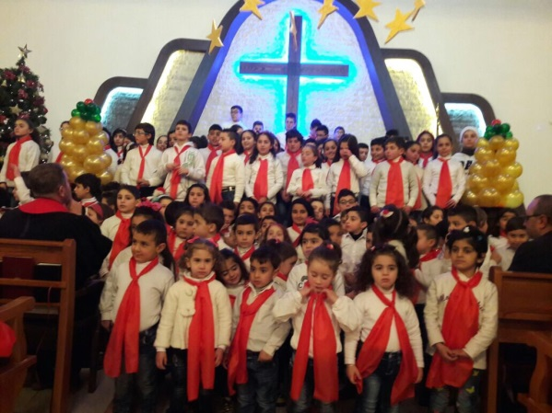
Детский хор, Алеппо, Сирия
Он пишет, что христиане со всеми людьми западного Алеппо радуются, что наконец-то весь город снова в руках правительства. Все оставшиеся в городе люди празднуют это событие. Мы также радуемся вместе с нашими братьями и сестрами.
Он выразил глубокую благодарность Фонду Варнава:
«С самого начала войны в Алеппо и до сего дня вы были со мной лично, с моей семьей, с моей церкви и с моим народом. Во время этого мрачного и тяжелого периода очень ясно стало видно, кто есть кто. Мы чувствовали, как Фонд Варнава и его руководство стояли с нами в проломе, служа нашему народу. Наших слов недостаточно, чтобы выразить нашу благодарность за ваше служение. …Все наши люди, члены комитетов и наши руководители ощущали вашу поддержку и чувствовали, что расстояние не является для вас проблемой. Когда мы нуждались и находились в отчаянном положении, ваше благословение беспрепятственно достигало нас. Вы были, есть и останетесь благословением для меня и всех нас, дорогие сотрудники и руководители Фонда».
В знак надежды, он прислал нам фотографию детского хора из пресвитерианской церкви в Алеппо накануне Рождества.
Христиане Алеппо молятся, чтобы Христос, Князь мира, лично встретился с каждым в эти тревожные дни испытаний.
Мы от всего сердца благодарны всем братьям и сестрам, кто участвует молитвенно и материально в поддержке наших братьев и сестер в Сирии.
Фонд Варнава

